學習目標
- 了解甚麼是金錢；
- 明白不同財務產品的特徵；及
- 明白維持良好個人信貸記錄的重要性。



甚麼是金錢？
你有玩過大富翁遊戲嗎？在遊戲開始時，每名參與者都會分得一些紙幣。
你能夠告訴我金錢在大富翁遊戲中有甚麼用處嗎？
- 購置物業
- 繳納罰款
- 建造房屋
- 其他


我們一直用金錢購買物品。金錢可用作為交換的媒介，它可以用作付款或償債。你有沒有仔細觀察銀行紙幣呢？
請大家拿出一張10元紙幣。

1. 誰負責印製10元紙幣？
- 香港特別行政區政府
2. 10元紙幣是甚麼顏色的？
- 紫色

3. 你能說出香港其他發鈔銀行的名稱嗎？
- 滙豐銀行、中國銀行、渣打銀行
4. 其他的紙幣是甚麼顏色的？
- （50元）綠色或紫色；（100元）紅色；（500元）啡色；（1000元）金色
5. 除了銀行紙幣之外，香港還有甚麼種類的貨幣？
- 硬幣
6. 你能夠列出香港所有的硬幣嗎？
- 10元、5元、2元、1元、5毫、2毫、1毫

考考你問題一
當發行銀行紙幣時，發鈔銀行（發鈔行）必須遵守甚麼規定？

這項授權附帶一套由政府與三家發鈔銀行協定的條款與條件：這三家銀行發行銀行紙幣時必須按照聯繫匯率制度以指定的匯率，即1美元兌7.80港元，向政府外匯基金交出美元；贖回已發行銀行紙幣時也必須以相同匯率從外匯基金取回相應美元。（資料來源：香港金融管理局）

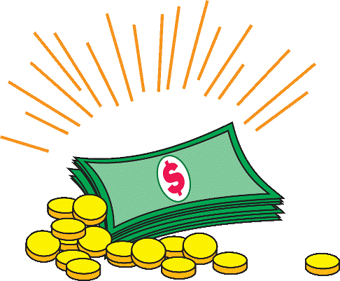


儲蓄

根據中國傳統文化，兒童在農曆新年會收到利是，寓意來年大吉大利，紅運當頭。如果不想將利是錢放入豬仔錢箱，那兒童可以將利是錢放在甚麼地方呢？

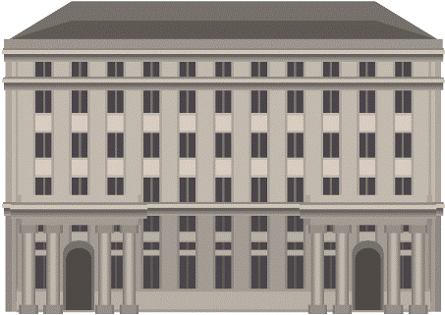

兒童可將利是錢存入銀行。將錢存入銀行的儲蓄存款帳戶，可以錢生錢。你知道箇中原因嗎？
ABC銀行

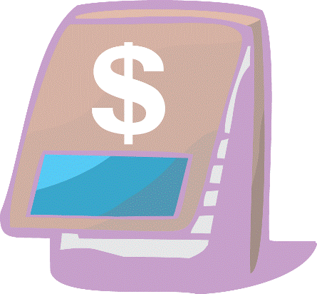
將錢存入銀行可以賺取利息。利息是銀行在使用你的存款時向你支付的金額。銀行會使用這些錢向其他人或企業批授貸款。當你將錢存入銀行時，銀行會為你印發存摺簿或銀行月結單，告訴你儲蓄存款帳戶內的存款金額，當中亦會顯示所賺取的利息。



調查
本調查旨在讓學生了解他們的消費模式。教師將學生分成六人一組，調查他們每個星期的消費模式。

（第一步）填寫每個星期的消費詳情。

每個星期的零用錢： ______________________________________________
項目 | 星期一 | 星期二 | 星期三 | 星期四 | 星期五 | 星期六 | 星期日 | 總計
項目 | 元 | 元 | 元 | 元 | 元 | 元 | 元 | 元
交通費用
膳食 | 不同學生每個星期的零用錢可能有別，為了避免學生互相比較，建議教師讓學生獨自完成這個部分。
書本
文具
小食
儲蓄
其他

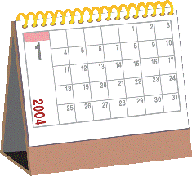
你以前試過制定預算嗎？預算有助你更周詳考慮如何運用金錢。

（第二步）與其他學生分享結果之前，先以每個星期的零用錢總數計算在各個項目上的消費比例。

項目 | 總計
項目 | %
交通費用 | 教師請學生計算消費百分比，以便進行比較。
膳食
書本
文具
小食
儲蓄
其他

（第三步）讓同學互相比較不同項目的消費比例。你有甚麼發現？

- 由於居住地點與學校的距離各有不同，交通費用會因人而異
- 儲蓄金額各有不同
- 部分學生可能自備早餐或午餐，所以沒有膳食消費
- 其他

（第四步）自我反思

你能夠做到精明消費嗎？
- 可以接受任何合理答案。

2.甚麼是金錢？
- 金錢是一種資產，獲普遍接納作為交換媒介，可用作付款或償債。
- 商家以金錢制定貨品或服務的價格。

3. 除了以銀行紙幣付款之外，你能夠說出其他付款方法嗎？
- 八達通
- 信用卡
- 支票
- 其他

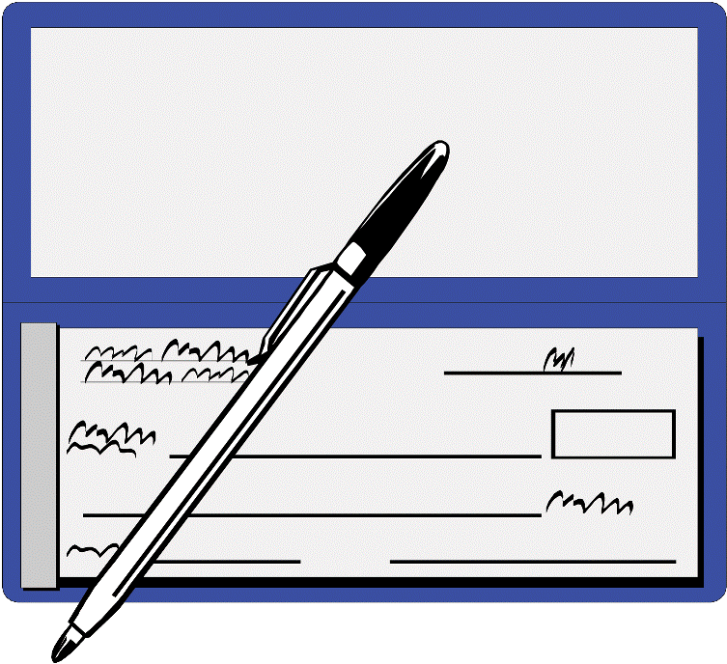
甚麼是支票？
你有沒有見過支票？學校間中會要求你在購買書本及文具時以支票付款。以支票付款較攜帶現金更為簡便及安全。支票是用作償債或付款的現金替代品。

你的父母如何取得支票簿？
他們需要到銀行開立往來存款帳戶，而每個往來存款帳戶的持有人都會獲發一本支票簿。向其他人簽發支票前，你的父母應確保往來存款帳戶內有足夠存款。

支票的組成部分
項目 | 組成部分
1 | 受款人／受票人名稱
2 | 付款人／發票人名稱
3 | 付款金額（文字）
4 | 付款金額（數字）
5 | 簽發日期
6 | 發票人簽名
7 | 帳戶號碼
8 | 劃線支票的劃線標記
9 | 支票號碼
10 | 存根
活動一

1. 在空白處填寫適當的項目號碼。

8
1
3
4
5

Biz Bank Limited 基滙銀行有限公司
Hong Kong SAR 香港特別行政區
1 July Year 1
Day 日 Month 月 Year 年
Pay or bearer
祈付 康迅物業 或持票人
HK dollars
港幣 三仟元整
HK$3,000.--
富麗公司

801211 012 455 467861 003
9
7
2
6

2. 配對
- 簽發支票時註明未來的日期，支票須於當日才能兌現。
無劃線支票

劃線支票
- 支票持有人可以在銀行櫃檯提取現金。

遠期支票
- 票面印有或劃有兩條平行線。
- 只可以將款項存入受款人的帳戶。

過期支票
- 於支票註明日期的六個月或以後向銀行兌現或入票。

考考你問題二

甚麼原因會導致公司或個人無法成功兌現支票？

往來存款帳戶中的存款不足
遠期支票
支票上的改動沒有加簽
簽名不正確
金額的文字與數字不符
過期支票
付款人指示終止付款
其他



甚麼是匯率？

當你出外旅遊時，需要兌換相應的貨幣才能在當地消費。舉例來說，你需要將港元兌換成人民幣才能在內地消費。匯率是一種貨幣可兌換成另一種貨幣的市場價格，例如按美元兌港元的匯率7.75元計算，1美元可兌換成7.75港元。

活動二

這個暑假你希望到哪個國家/地區遊覽?是次旅遊你預計會消費10,000港元。請你記下當地貨幣今天的匯率，並在兩星期後再次查看有關匯率，看看有沒有變動。

貨幣組合的價值
選定貨幣 | 今天的貨幣匯率 | 今天你可以兌換多少錢？ | 兩星期後的貨幣匯率 | 兩星期後你可以兌換多少錢？
例如美元 | 7.75港元 | 1290.32美元 | 7.76港元 | 1288.66美元
建議教師讓學生完成第一部分（即今天的貨幣匯率），並在兩星期後重溫這個表格，然後完成最後一部分（即兩星期後的貨幣匯率）。學生可以根據相關結果回答以下問題。

請你在完成活動後回答以下問題。

你想前往哪個國家？為甚麼要選擇這個國家？

教師可以給予同學5-10分鐘時間分享他們的答案。學生選擇國家時可能會以下列觀點作為根據：
- 匯率穩定，不必承擔貨幣匯兌波動風險。
- 在香港能否輕易兌換有關貨幣。
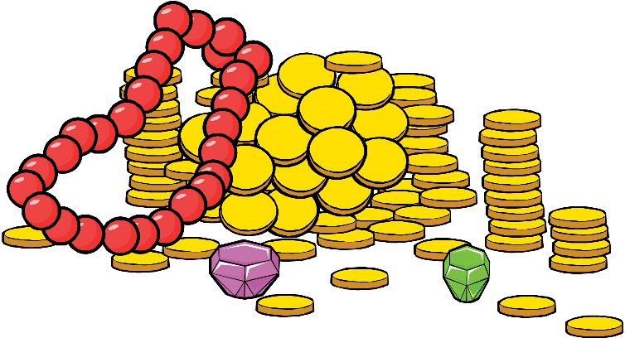
- 任何其他可能的理由。

注意要點：

香港聯繫匯率制度
本港實施聯繫匯率制度，港元按7.8港元兌1美元的匯率與美元掛鈎。聯繫匯率是本港貨幣制度的支柱，對香港作為貿易、服務及金融中心的地位有舉足輕重的作用。
（資料來源：http://www.info.gov.hk/hkma/eng/classroom/page/work/work_02_01.htm）

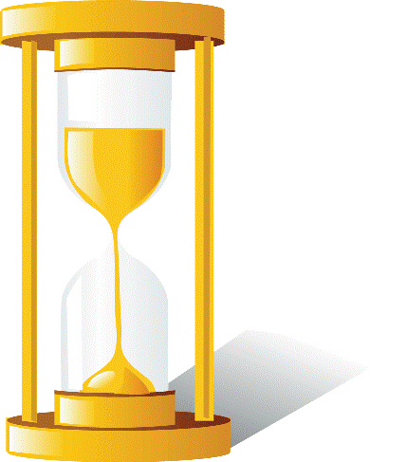

個案研究

草莓商店推出了一款擁有10吋多點觸控屏幕的新型寫字板電腦「Jpad」。由於這款電腦可以安裝多個教育遊戲，13歲的世民也想買一部，因此與父親討論購買「Jpad」的想法。

信用卡是消費者信貸的一種，容我日後慢慢再向你詳細解釋。順帶一提，你打算怎樣還錢給我？
爸爸，我想上網訂購一部「Jpad」，但他們只接受信用卡付款。信用卡是甚麼？你可不可以幫我訂購一部？


可以，但為甚麼？ but why?

爸爸，我可以分期付款還給你嗎？

因為我還想用積蓄買一部新的顯示器。

哈哈，沒有問題。不過我會收取利息。

由於從互聯網搜尋答案會更加容易，建議教師讓學生在家完成這個部分。

課堂討論

你能夠協助世民的父親回答世民的問題嗎？

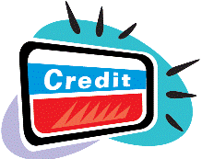
- 甚麼是信用卡？

- 授權帳戶持有人在預先核准信貸限額下購物的
塑膠卡。
- 在寬限期（最多30日）內付款，毋須支付任何
財務費用。
- 教師可以向學生展示一張信用卡。
。

- 甚麼是消費者信貸？你能列舉一些例子嗎？

- 信貸是指一個先接受現金、貨品或服務，但於未來才付款的安排。
- 消費者信貸是授予個人的信貸，可以撥作個人或家庭用途（而非企業）。
- 包括所有形式的分期付款信貸（房屋按揭等以房地產作為抵押的貸款除外），
以及信用卡等開放式信貸。

- 甚麼是個人分期貸款？

- 個人分期貸款是一種在固定時限分期還款的無抵押貸款。
- 借款人須按設定期限（一般為一個月）償還貸款本金及利息。

- 為甚麼要收取利息？

- 這是借貸成本及服務收費。

在本節，我們將會介紹三類主要個人財務產品。
按揭

個人貸款
信用卡

甚麼是按揭？

按揭是只可用於購置物業的長期貸款，並以實物資產作為抵押。香港的按揭貸款多數是浮息貸款，本金及利息須每月定額償還。

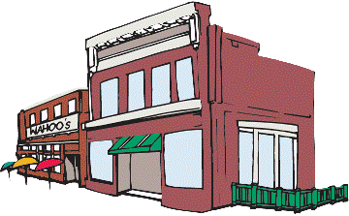
用於計算貸款利率有兩個常用標準，分別是：
(i)高於或低於最優惠利率（一般稱為「P」）
的某個百分比；
及(ii)高於或低於香港銀行同業拆息
（一般稱為「HIBOR」）的某個百分比。
運用按揭貸款購置物業的程序

銀行
物業買家
物業發展商／
業主
首期付款 +
按揭貸款
按揭貸款
物業所有權
物業所有權
這是購置物業的程序。有時候，買樓置業是要動用巨額金錢，不是很多人都有能力一次過悉數付清樓價，所以他們一般都會申請按揭貸款。

你能夠利用上圖解釋運用按揭貸款購置物業的程序嗎？

- 如果物業買家沒有足夠的金錢，便會向銀行申請按揭貸款。
- 物業發展商／業主會在收到整筆樓款後將物業所有權轉讓予物業買家。
- 整筆樓款包括首期付款（一般是三成）及按揭貸款（一般是七成）。
- 物業會作為抵押，直至物業買家悉數付清按揭貸款為止。

個案研究


世民與依妮在婚後租住一個單位，月租8000元。他們現正討論應否以3,000,000港元購買一個位於九龍的兩房單位。你能夠幫助他們解答以下問題嗎？

- 他們需要支付多少首期付款？（提示：香港市民一般支付樓價的三成作為首期付款。）

3,000,000港元 * 30% = 900,000港元

- 按揭貸款的金額是多少？（提示：銀行會替他們支付餘下的七成。）

3,000,000港元 * 70% = 2,100,000港元

- 世民和依妮的儲蓄只有700,000港元，能夠購買這個單位嗎？他們可以向甚麼機構求助？

他們仍然能夠購買單位。香港按揭證券有限公司(HKMC)的按揭保險計畫(MIP)可以提供幫助。

甚麼是個人貸款？

個人貸款是一種在固定時限分期還款的無抵押貸款。貸款的借款人須按設定期限（一般為一個月）償還本金及利息。

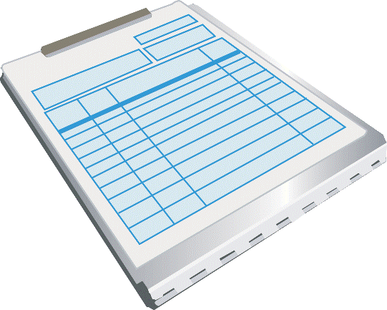
現時市面上存在一些特殊用途貸款，例如用作結婚、交稅、教育、買車及旅遊的貸款。香港不少大型零售商亦提供消費者分期付款貸款，例如當你前往電器店購買流動電話時，便可要求以分期付款貸款付款。借款人能夠借到的貸款金額視乎其個人財務狀況而定。

注意要點：

甚麼是透支(OD)？

當所提取的款項超出銀行帳戶結餘時，便會出現透支情況。銀行會對透支金額收取利息。

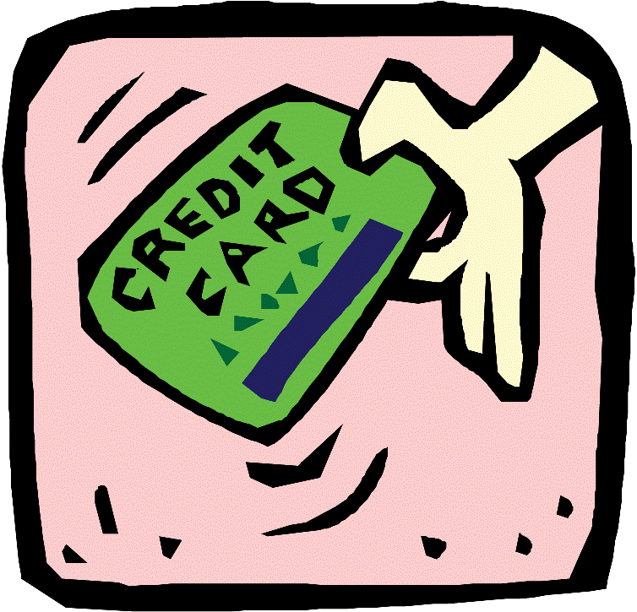

甚麼是信用卡？
你能夠列舉信用卡的一些特徵嗎？
必須年滿18歲才能以自己的名義申請信用卡

可以在購買商品時用來付款

利用信用卡付款意味向信用卡公司借錢

任何其他合理答案

購物一般在寬限期（最多30日）內付款，毋須支付任何財務費用。
到期結餘可以悉數償還，或每月分期償還本金及利息。

信用卡的利率、年費及還款期各有不同。
設有預先核准信貸額的塑膠卡

預支現金是一種持卡人常使用信用卡的方法，利息會從交易日期起計算。

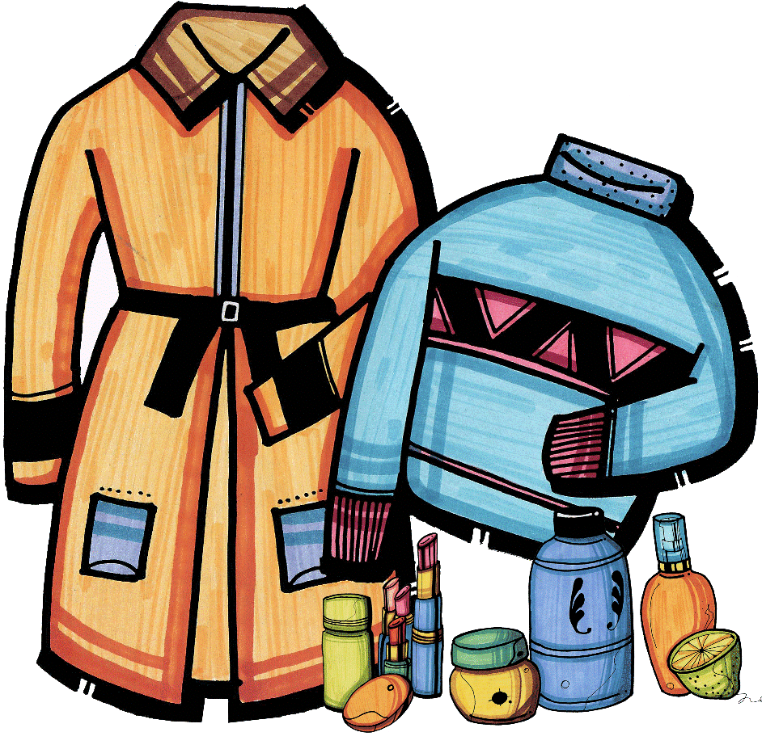

精明使用信用卡
你知道為甚麼大家會喜歡利用信用卡付款嗎？利用信用卡或現金付款有甚麼差別？請與同學一同討論信用卡的好處及壞處。

好處

方便、申請簡單及容易使用
相當於短期免息信貸
先取貨後繳款
在到期還款日前繳付金額，則毋須支付利息
可享其他優惠如折扣、積分及飛行里數
其他

壞處

財務成本極高，未如期償還之欠款的每年利息計算一般都高於20%
因過度及／或不必要的消費而濫用
信用卡被盜及偽冒的風險高
其他

在本部分，教師只須討論信用卡月結單的一般特徵。建議教師不必深入講解各個項目的詳情，例如最低還款額等。
作業
請你問父母索取任何銀行的信用卡月結單，審閱月結單後回答下列問題。

1. 哪一天是到期還款日？ _______________________

2. 利用信用卡付款的項目有多少個？ _______________________

3. 信貸消費的金額是多少？ _______________________

4. 規定的最低還款額是多少？ _______________________

5. 收取的年息是多少？ _______________________
6. 假如你只繳付最低還款額，則下個月須支付的財務費用將會是多少？（提示：<總還款額 – 最低還款額>*每月定期利率）

專門用語

信貸額：持卡人使用信用卡購物消費及／或提取預支現金的最高金額。
寬限期：在此期限內，信用卡持有人不用付款，亦毋須支付任何財務費用。



個人信貸記錄
個人信貸記錄可以提供個人的信貸歷史。釐定個人的信貸評級時，這些信貸記錄便可派上用場。因此，我們必須維持良好的個人信貸記錄。
你有沒有問過父母借錢？你計畫甚麼時候還款？有沒有制定還款日期？



在香港，信貸評級機構(CRA)提供收集個人信貸資料及記錄服務。在分析資料及進行記錄後，機構會對每個人編配一個信貸評分，以供用作審批個人的消費者信貸。信貸評分指個人償還貸款的可信程度。信貸評分的各個等級如下：

（最低評分）J I H G F E D C B A（最高評分）

課堂討論

如何建立良好的個人信貸記錄？
依時償還每筆分期付款
在消費前三思，並制定儲蓄計畫及／或
還款計畫
運用消費者信貸時要自律

絕不購買沒有能力負擔的
物品
確保自己
有能力還款
對自己的債務負責

需要維持良好個人信貸記錄的理由：
下次申請貸款時會更容易成功。
對於信貸記錄欠佳的人，金融機構在處理他們的貸款申請時或會收取較高利率，甚至拒絕有關申請。
可以獲得較佳的利率及條款條件。
貸款申請的審批速度可能較快。
其他

- 金錢是一種資產，獲普遍接納作為交換媒介，可用作付款或償債。
- 將錢存入銀行可以賺取利息。利息是銀行在使用你的銀行存款時向你
支付的金額。
- 支票是用作償債或付款的現金替代品。以支票付款較攜帶現金更為簡便
及安全。
- 個人財務產品主要有三類，分別是按揭、個人貸款及信用卡。
- 按揭是只可用於購置物業的長期貸款。
- 個人貸款是一種在固定時限分期還款的無抵押貸款。
- 信用卡是設有預先核准信貸額的塑膠卡。使用信用卡購物一般在寬限期
（最多30日）內付款，毋須支付財務費用。
- 個人信貸記錄可以提供個人的信貸歷史。釐定個人的信貸評級時，
這些信貸記錄便可派上用場。因此，我們必須維持良好的個人信貸記錄。

